Actividad: Leer el siguiente artículo, y luego realizar un resumen del mismo. Tomar nota de aquellas palabras que nos resulten desconocidas y realizar un glosario.

Las causas del cambio climático

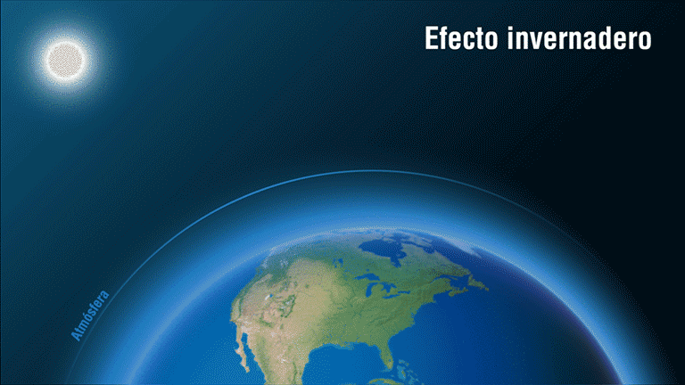
Animación simplificada del efecto invernadero. Crédito: NASA/JPL-Caltech
› In English
Los científicos atribuyen la tendencia al calentamiento global observada desde mediados del siglo XX a la extensión humana del “efecto invernadero”,¹ el calentamiento que se produce cuando la atmósfera atrapa el calor que se irradia desde la Tierra hacia el espacio.
Ciertos gases en la atmósfera bloquean el calor y no permiten que escape. Los gases de larga vida que se quedan de manera semi-permanentemente en la atmósfera y no responden física o químicamente a los cambios en la temperatura se describen como “forzantes” del cambio climático. Gases como el vapor de agua, que responden física o químicamente a los cambios en la temperatura, son considerados “retroalimentadores”.
Los gases que contribuyen al efecto invernadero incluyen:

- Vapor de agua. Es el gas de efecto invernadero más abundante pero, principalmente, actúa como retroalimentador del clima. El vapor de agua aumenta a medida que se calienta la atmósfera de la Tierra, y también incrementa la probabilidad de nubes y precipitaciones, lo que hace que estos sean algunos de los mecanismos de retroalimentación más importantes del efecto invernadero.
- Dióxido de carbono (CO₂). Es un componente menor pero muy importante de la atmósfera. El dióxido de carbono se libera a través de procesos naturales como la respiración y las erupciones volcánicas, así como mediante actividades humanas como la deforestación, el cambio en el uso de los suelos y la quema de combustibles fósiles. Desde el inicio de la Revolución Industrial, la actividad humana ha provocado un aumento en la concentración de CO₂ de más de una tercera parte. Es el gas de larga duración “forzante” del cambio climático más importante.
- Metano. Se trata de un gas hidrocarburo producido por fuentes naturales y por la actividad humana, como la descomposición de desechos en vertederos, la agricultura (en especial el cultivo de arroz), la digestión de rumiantes y el manejo del estiércol de ganado. A escala molecular, el metano es un gas de efecto invernadero mucho más activo que el dióxido de carbono, aunque mucho menos abundante en la atmósfera.
- Óxido nitroso. Es un poderoso gas de efecto invernadero que se produce debido a las prácticas vinculadas con el cultivo del suelo, en especial el uso de fertilizantes comerciales y orgánicos, la incineración de combustibles fósiles, la producción de ácido nítrico y la quema de biomasa.
- Clorofluorocarbonos (CFC). Son compuestos sintéticos de origen enteramente industrial que fueron utilizados en diversas aplicaciones pero su producción y emisión a la atmósfera están ahora muy reguladas mediante tratados internacionales, ya que contribuyen a la destrucción de la capa de ozono. También son gases de efecto invernadero.
En la Tierra, las actividades humanas están cambiando el invernadero natural. Durante el último siglo, la quema de combustibles fósiles, como el carbón y el petróleo, ha aumentado la concentración de dióxido de carbono (CO₂) en la atmósfera. Esto sucede porque el proceso de quema del carbón y del petróleo combina el carbono con el oxígeno del aire y forma el CO₂. En menor medida, la deforestación para propósitos agrícolas, para la industria y para otras actividades humanas ha incrementado la concentración de gases de efecto invernadero.
Las consecuencias del cambio en el invernadero natural de la atmósfera son difíciles de predecir, pero algunos probables efectos pueden ser:
- En promedio, la Tierra se calentará. Algunas regiones podrían aceptar gustosamente temperaturas más cálidas, pero otras no.
- Las condiciones climáticas más cálidas probablemente llevarán a una mayor evaporación y a más precipitación en general, pero el impacto variará según las regiones: algunas se volverán más húmedas y otras, más secas.
- Un efecto invernadero más fuerte calentará los océanos y derretirá parcialmente el hielo y los glaciares, lo que aumentará el nivel del mar. El agua del océano también se expandirá si se calienta, lo que provocará un mayor aumento del nivel del mar.
- Mientras tanto, ciertos cultivos y ciertas plantas podrían responder favorablemente al aumento del CO₂ atmosférico, creciendo más vigorosamente y usando el agua de manera más eficiente. Asimismo, las elevadas temperaturas y los cambiantes patrones climáticos podrían cambiar las áreas donde crecen mejor los cultivos y afectar la composición de las comunidades naturales de las plantas.

El papel de la actividad humana
En su Quinto Informe de Evaluación, el Grupo Intergubernamental de Expertos sobre el Cambio Climático, un grupo de 1.300 expertos científicos independientes de todo el mundo, bajo el auspicio de las Naciones Unidas, concluyó que existe una probabilidad mayor que el 95% de que en los últimos 50 años las actividades humanas hayan calentado nuestro planeta.
En los últimos 150 años, las actividades industriales de las que depende nuestra civilización moderna han causado el aumento de los niveles de dióxido de carbono en la atmósfera de 280 a 400 partes por millón. El grupo también concluyó que existe una probabilidad superior al 95% de que los gases de efecto invernadero emitidos por los seres humanos, como el dióxido de carbono, el metano y el óxido nitroso, hayan causado la mayoría del aumento observado en las temperaturas de la Tierra durante los últimos 50 años.
El resumen completo realizado por el grupo para el informe de legisladores se encuentra en línea en: https://www.ipcc.ch/site/assets/uploads/2018/02/ipcc_wg3_ar5_summary-for-policymakers.pdf.

Radiación solar
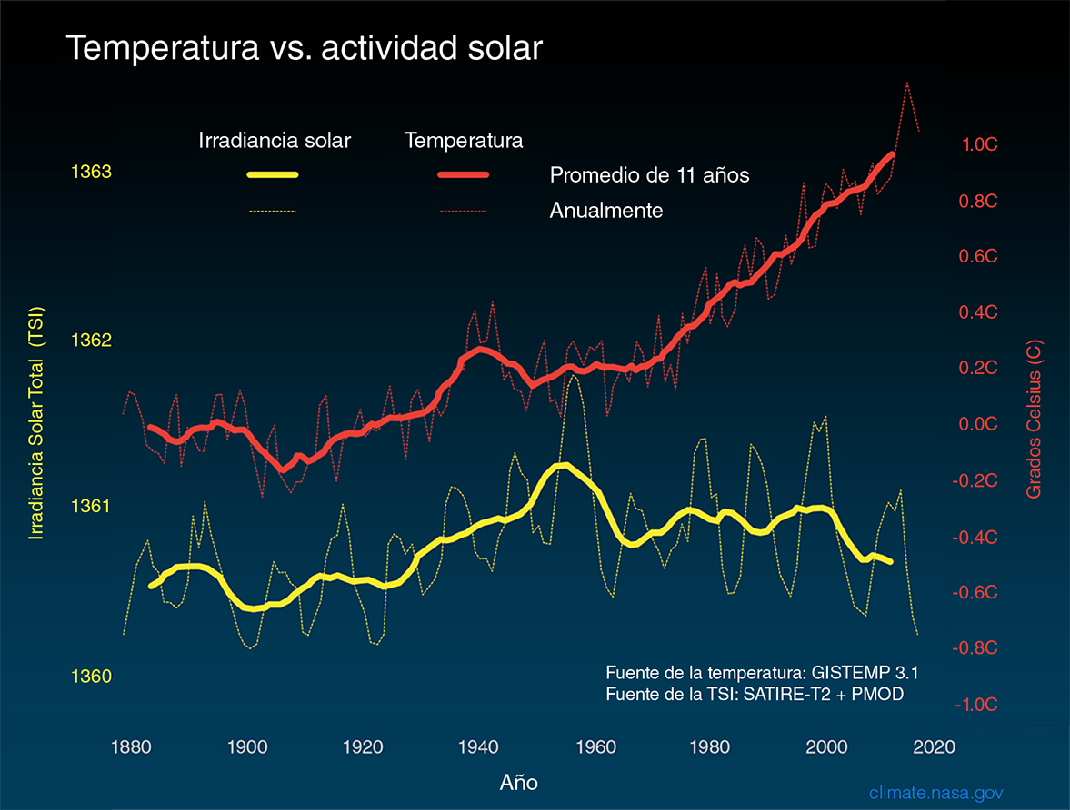
En la gráfica de arriba se comparan los cambios en la temperatura de la superficie global (línea roja) y la energía del Sol que recibe la Tierra (línea amarilla) en vatios (unidades de energía) por metro cuadrado desde 1880. Las líneas más claras/delgadas muestran los niveles anuales y las líneas más oscuras/gruesas muestran las tendencias promedio de 11 años. Los promedios de once años se utilizan para reducir el ruido natural año a año en los datos, lo que hace más obvias las tendencias subyacentes.
La cantidad de energía solar que recibe la Tierra ha seguido el ciclo solar natural de 11 años de pequeños ascensos y descensos, sin un incremento neto desde la década de 1950. Durante el mismo período, la temperatura global ha aumentado notablemente. Por lo tanto, es extremadamente improbable que el Sol haya causado la tendencia al calentamiento global observado durante el último medio siglo. Crédito: NASA / JPL-Caltech
Es razonable suponer que los cambios en la producción de energía del Sol causarían el cambio climático, ya que el Sol es la fuente de energía fundamental que rige nuestro sistema climático.
De hecho, los estudios muestran que la variabilidad solar ha desempeñado un papel importante en cambios climáticos pasados. Por ejemplo, se cree que una disminución en la actividad solar, junto con un aumento en la actividad volcánica, ayudó a desencadenar la Pequeña Edad de Hielo, que tuvo lugar aproximadamente entre 1650 y 1850, cuando Groenlandia se enfrió desde 1410 hasta la década de 1720 y los glaciares avanzaron en los Alpes.
Pero varias líneas de evidencia muestran que el calentamiento global actual no se puede explicar mediante los cambios en la energía del Sol:
- Desde 1750, la cantidad promedio de energía procedente del Sol se mantuvo constante o se incrementó levemente.
- Si el calentamiento fuera causado por una mayor actividad del Sol, entonces los científicos esperarían ver temperaturas más calientes en todas las capas de la atmósfera. Sin embargo, han observado un enfriamiento en la parte superior de la atmósfera y un calentamiento en la superficie y en partes más bajas de esta capa. Esto se debe a que los gases del efecto invernadero están atrapando calor en la parte más baja de la atmósfera.
- Los modelos del clima que incluyen cambios en la radiación solar no pueden reproducir la tendencia de temperatura observada durante el último siglo o más sin incluir un aumento de los gases de efecto invernadero.
Fuente: https://climate.nasa.gov/causas/ 16/03/2020 21.30 hs.

